**Developer Key Alma**

Bir SAP sisteminde geliştirme yapabilmek için **Developer Key**’ e ihtiyaç duyulur. Bu key bir workbench objesini değiştirmeye çalışıldığında sorulur. Geliştirme yapılacak sistemde kullanıcı için bir defa kaydedilmesi yeterlidir.

<http://service.sap.com/> sitesine girilir.

**SAP Support Portal** linkine tıklanır. Açılan pencerede şirkete ait yetkili kullanıcı ve şifre girilir.

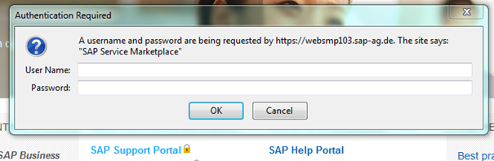

Kullanıcı adı ve şifreyi girdikten sonra destek sayfası açılır. Burada kullanıcı adı ve şifre tekrar sorulabilir.

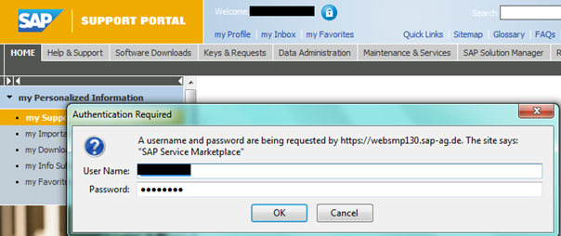

**Keys & Requests** menüsünden **SSCR Keys** seçeneği seçilir.

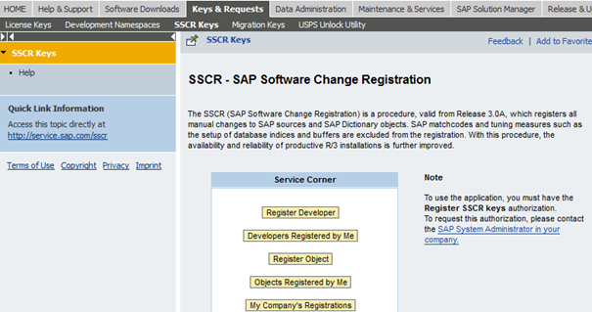

**Service Corner** kısmından **Register Developer** linkine tıklanır. Geliştirme yapacak kullanıcının ID’ si girilir ve **Installations** kısmından hangi sistem için kayıt yapılacağı seçilir.

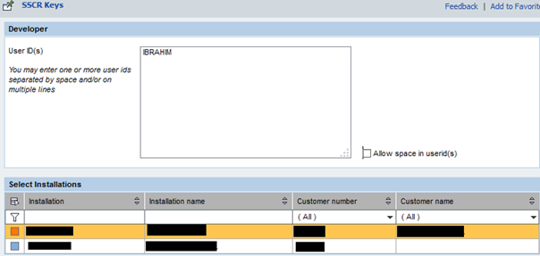

**Register** butonuna tıklayarak kullanıcıyı kayıt edebilirsiniz.

C:\Users\grencuz\Desktop\içerik.png

Kayıtlı kullanıcıları görmek için **Developers Registered by Me** butonuna tıklayabilirsiniz.

Gelen listeden kayıtlı geliştiricileri görebilir, silebilir veya listesini bilgisayarınıza indirebilirsiniz.